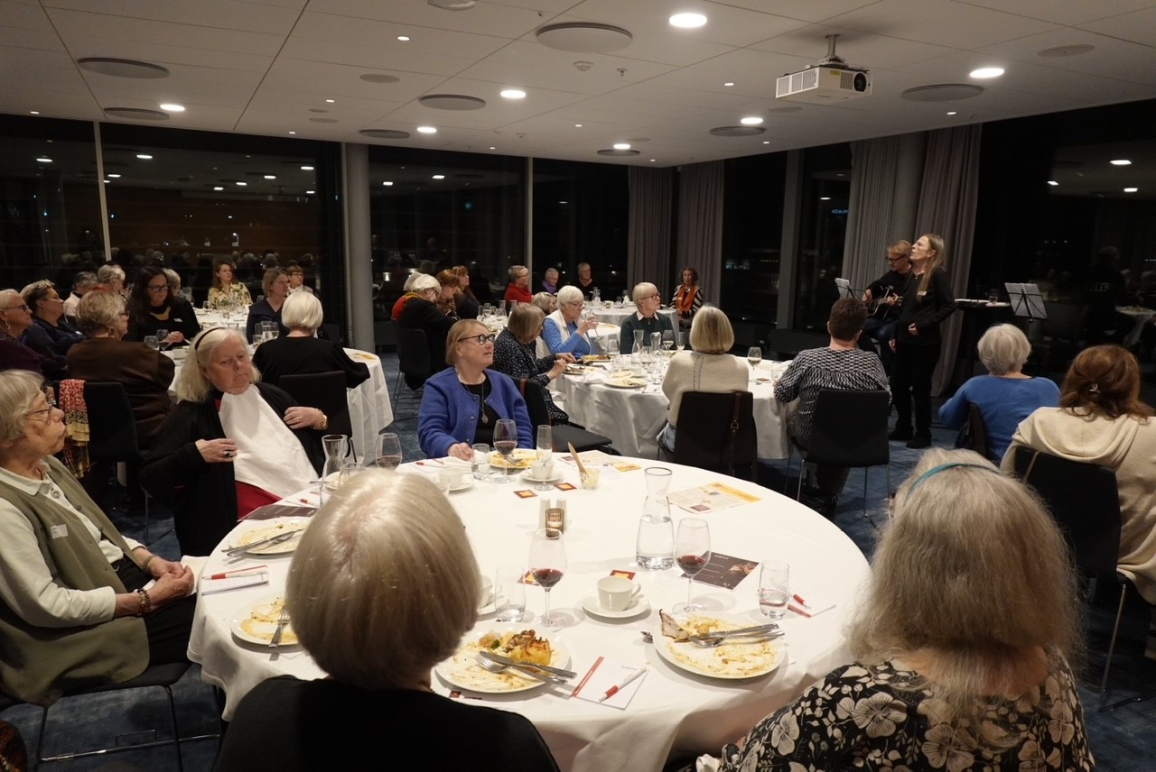
Kvinnors bordssamtal 24 oktober 2025

ÅRSMÖTE
med lunch och föredrag
Kvinnor i Svenska kyrkan
i Lunds stift
Lördagen den 14 mars 2026
på stiftsgården Åkersberg i Höör

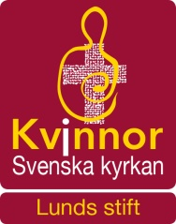

Program
09.30 Kaffe/te
10.00 Årsmötesförhandlingar
12.30 Lunch
14.00 Ida Wäreborn berättar om sinnesrobönen

15.00 Mässa i Frihetens kapell
15.30 Kaffe/te

Ingen avgift
Motioner insändes senast den 10 februari till
Gunilla Åkesson, Möllegränden 18, 252 23 Helsingborg eller akessongunilla5@gmail.com
Lunch, eftermiddagsprogram och mässa arrangeras gemensamt med Syföreningar i Lunds stift SY.L och Sensus

Härmed anmäler jag mig till årsmötet med
Kvinnor i Svenska kyrkan i Lunds stift

Namn:……………………………………………………………………………………………

Adress:…………………………………………………………………………………………….

E-mailadress:…………………………………………………………………………………..

Särskild kost:…………………………………………………………………………………..

Att skickas senast den 1 mars till Gunilla Åkesson
Möllegränden 18
252 23 Helsingborg
eller anmälan till akessongunilla5@gmail.com
eller tel. 0708-641404

Välkomna!

